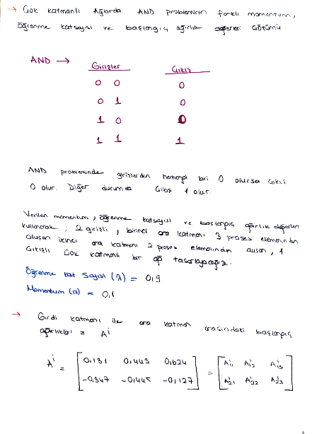

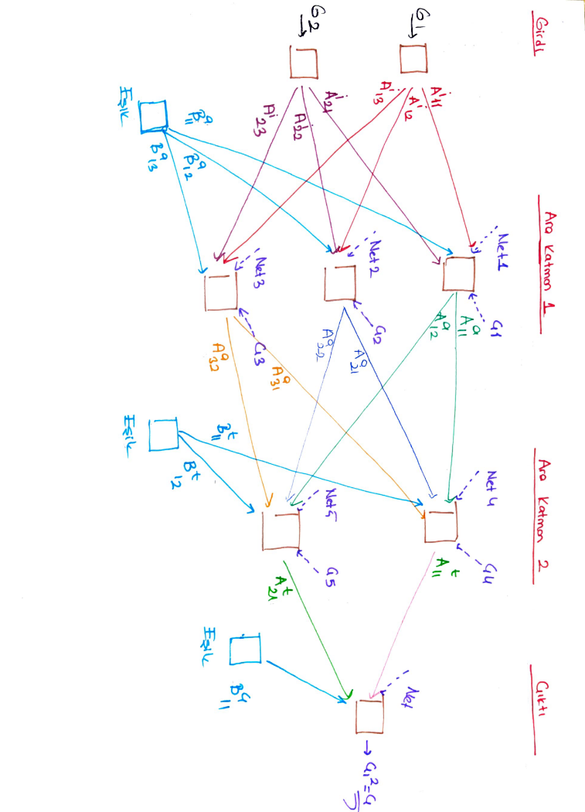

AND KAPISI

0 0 ----------- 0

0 1 ----------- 0

1 0 ----------- 0

1 1 ----------- 1

AGIRLIK DEGERLERI

* Girdi katmanı ile ara katman arasındaki başlangıç ağırlıkları = Ai

Ai = [ [0.131 0.443 0.624]

[-0.347 -0.445 -0.127] ]

Ai =  [[ A11i A12i A13i  ]

[ A21i A22i A23i  ]]

GK_A1 = [0.131 0.443 0.624; -0.347 -0.445 -0.127 ]

A1_A2 = [0.978 0.956; 0.724 -0.932; -0.946 0.923 ]

A2_C = [0.987 0.966]

B1 = [0.526 0.513 0.552]

B2 = [0.524 0.525

B3 = [0.574]

Fi = 0.9

Mem = 0.1

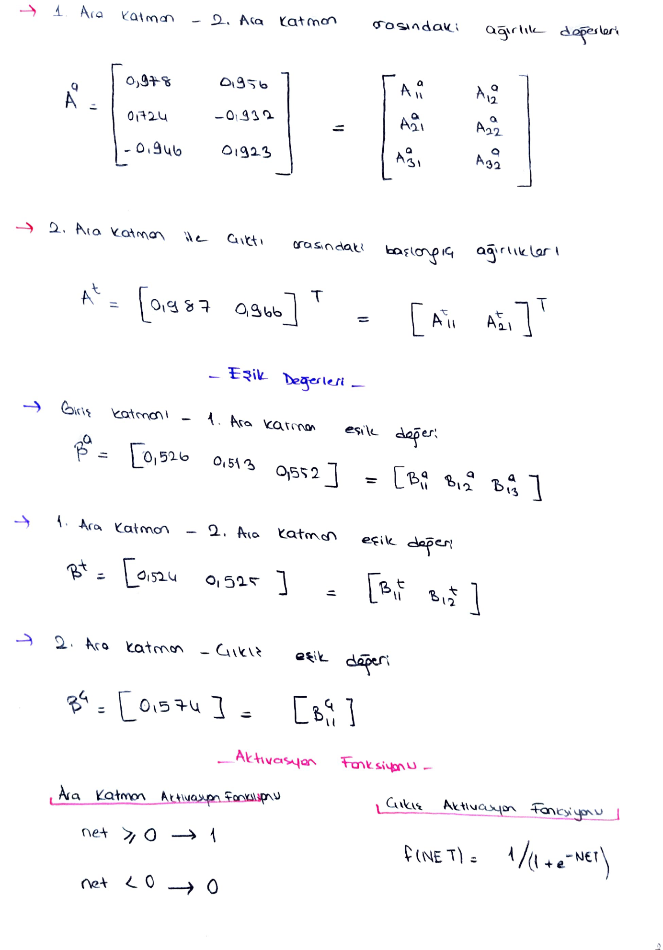

* 1. Ara katman ile 2. Katman arasındaki ağırlık değerleri:

Aa = [ [0.978 0.956]

[0.724 -0.932]

[-0.946 0.923] ]

Aa = [ [A11a A12a]

[A21a A22a]

[A31a A32a] ]

* 2.Ara katman ile çıktı arasindaki başlangıç agırlıkları

At = [0.987 0.966]T = [A11t A12t]T

EŞİK DEGERLERİ

* Giriş katmanı ile 1. katman arasındaki eşik değeri:

Ba = [0.526 0.513 0.552]= [B11a B12a  B13a]

* 1. Katman ile 2. katman arasındaki eşik değeri

,

Bt = [0.524 0.525]= [B11t B12t]

* 2. Katman ile çıkış katmanı arasındaki eşik değeri

Bç = [0.574]= [B11ç]

AKTİVASYON FONSKSİYONU

* Ara katman aktivasyon fonksiyonu

Net >= 0 ise 1

Net < 0 ise 0

* Çıkış aktivasyon fonksiyonu

F(NET) = 1 / (1 + e--NET)

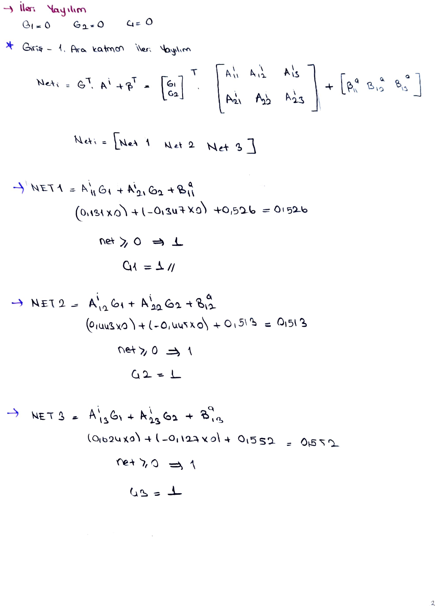

İLERİ YAYILIM

G1 = 0, G2 = 0, Ç = 0

* NETi = GT * Ai + Bt + T * T +

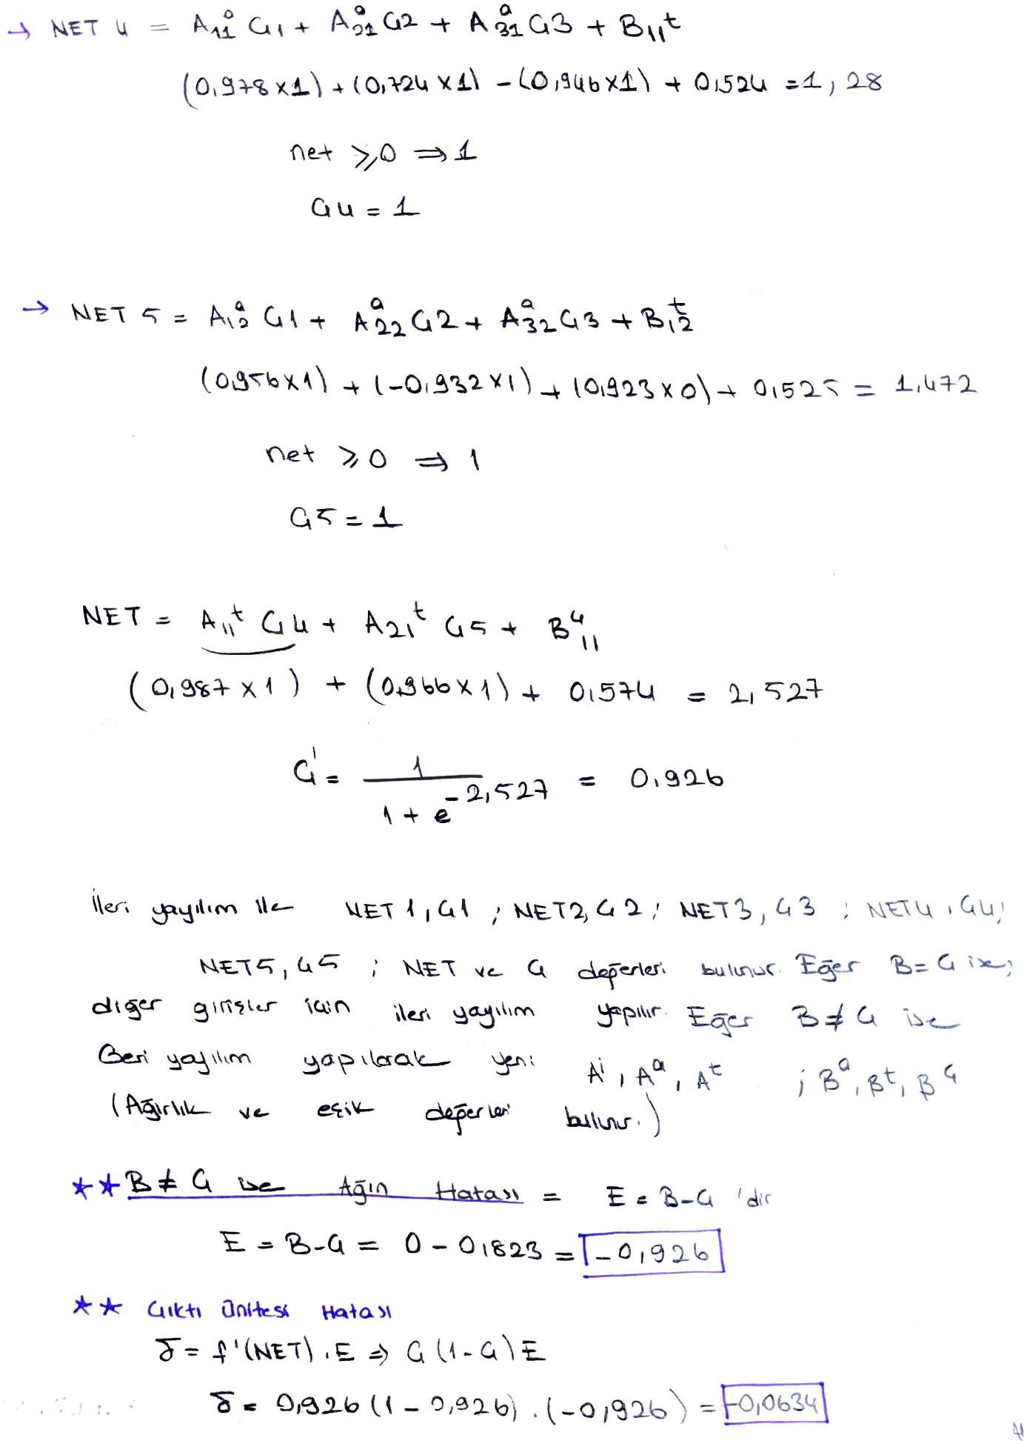

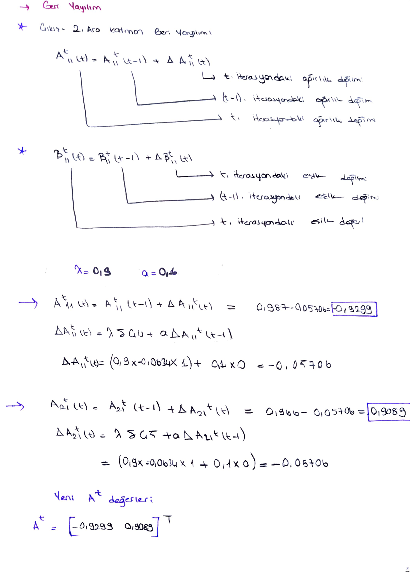

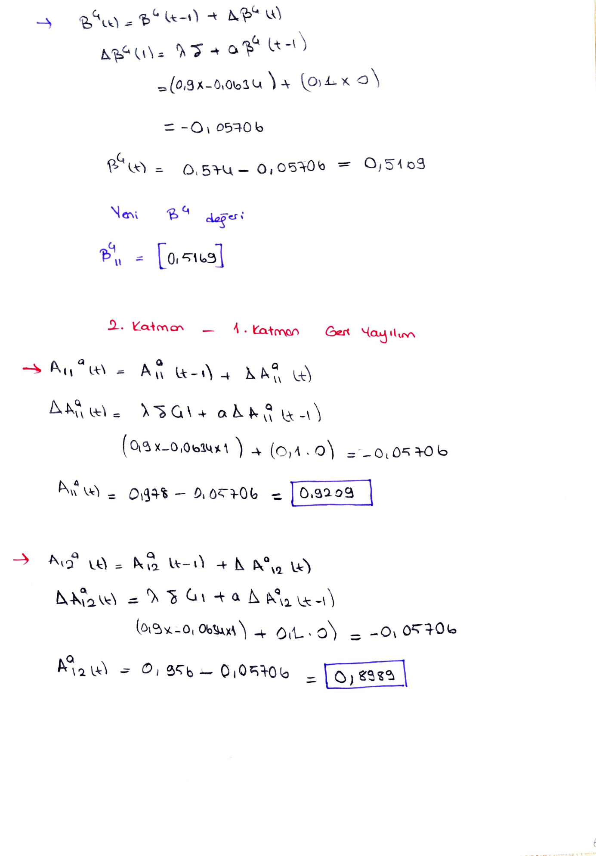

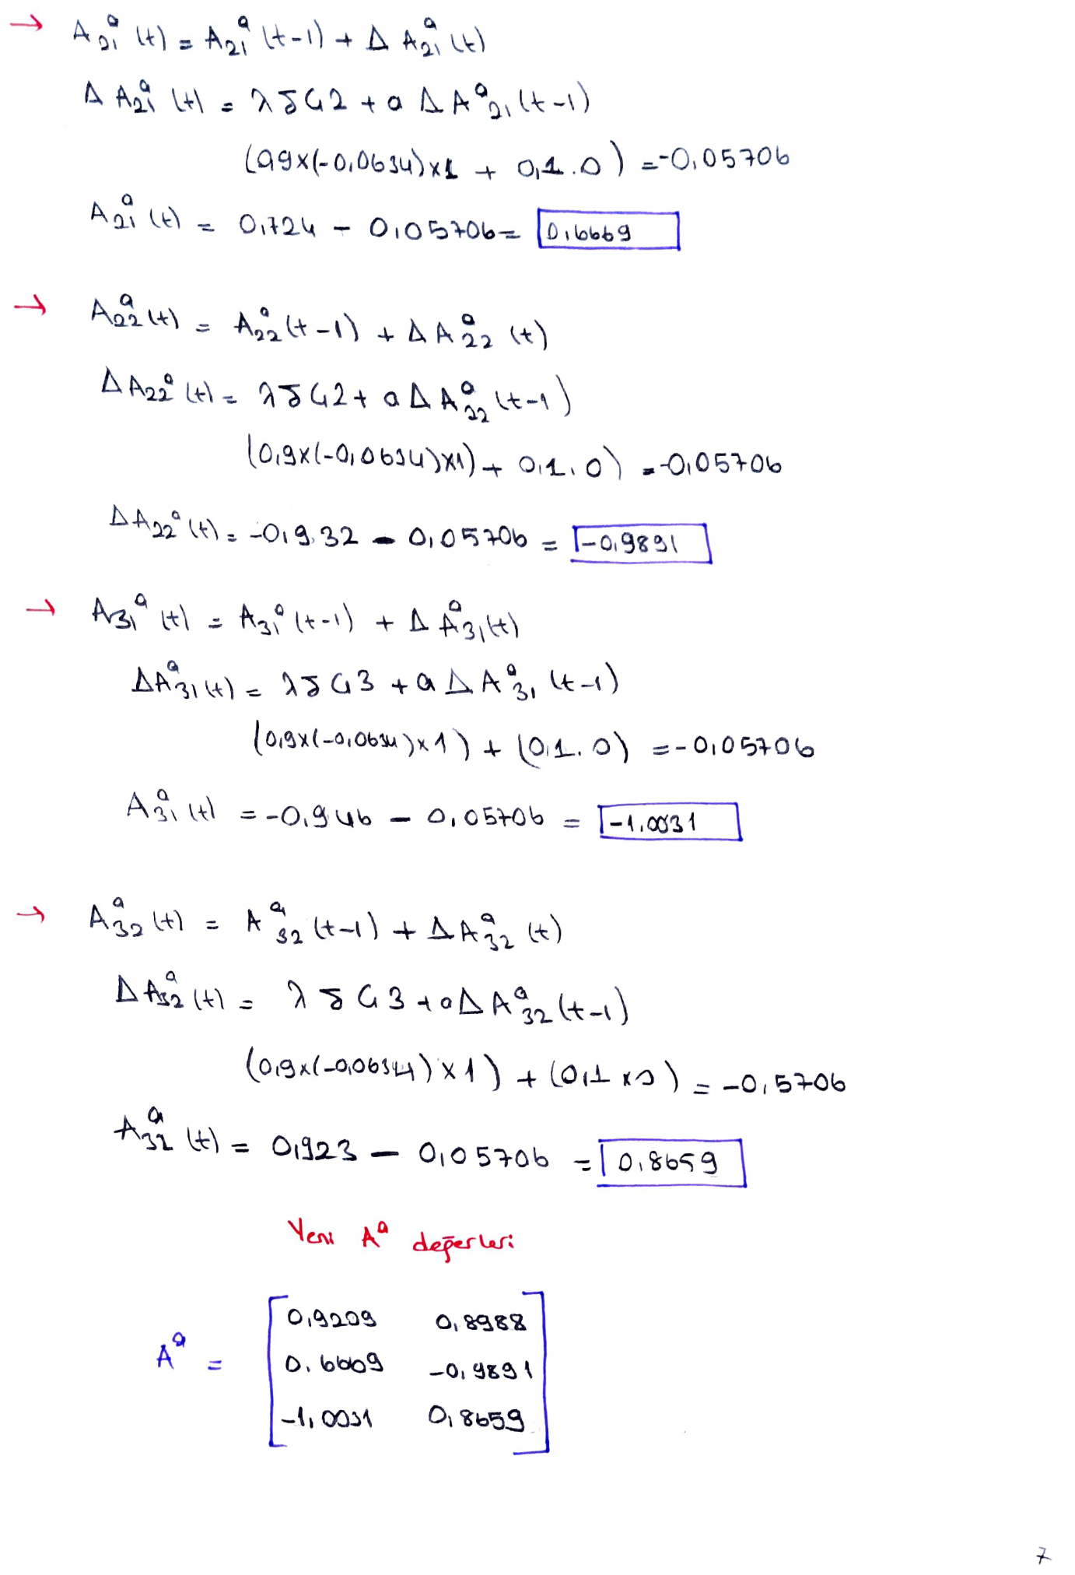

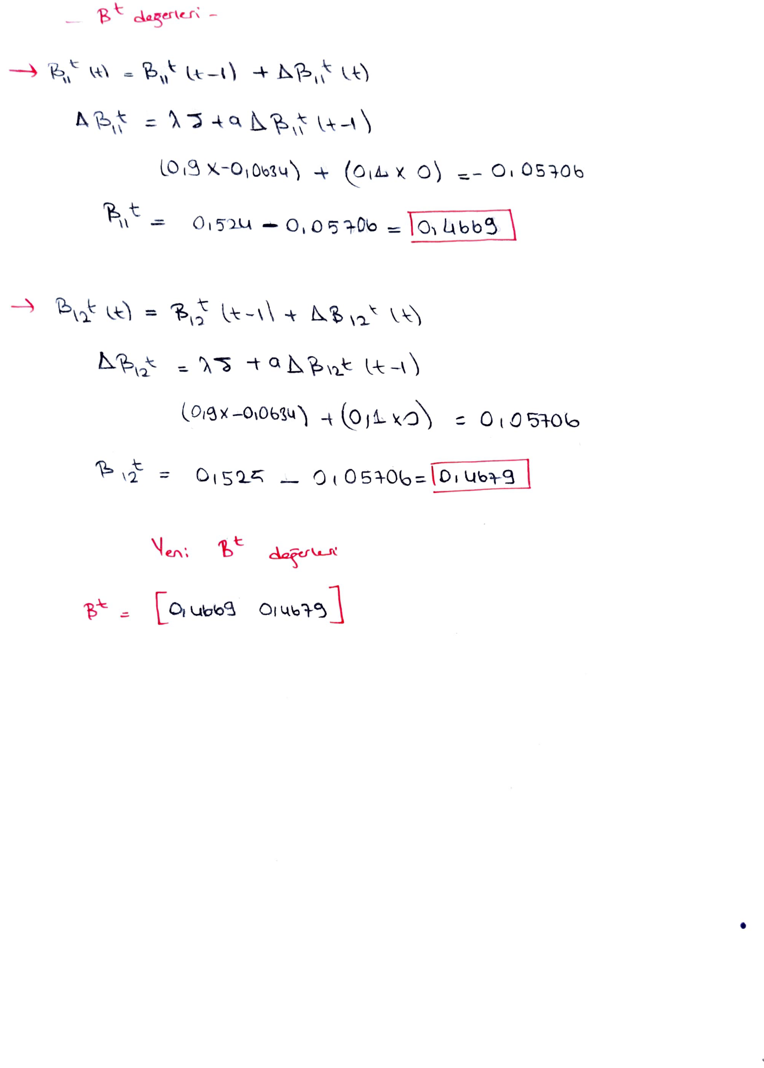

Matlab Kod

**GD = [ 0 0; 0 1; 1 0; 1 1]; %durumların tanitilmasi**

**GK_A1 = [0.131 0.443 0.624; -0.347 -0.445 -0.127 ]; %Giriş katmanı ile ara katman arasındaki ağırlıklar**

**A1_A2 = [0.978 0.956; 0.724 -0.932; -0.946 0.923 ]; %Birinci ara katman ile ikinci ara katman arasındaki ağırlıklar**

**A2_C = [0.987 0.966] ; %İkinci ara katman ile çıkış katmanı arasındaki ağırlıklar**

**B1 = [0.526 0.513 0.552]; % I. esik degeri**

**B2 = [0.524 0.525]; % II. esik degeri**

**B3 = [0.574]; % III. esik degeri**

**bk = [0 0 0 1]; %beklenen durumlar**

**A2_C_O = [0 0] ; %A2_C(t - 1)**

**B3_C_O = [0]; %B3_C(t - 1)**

**A1_A2_O = [0 0;0 0;0 0] ; %A1_A2(t - 1)**

**B2_C_O = [0 0]; %B2_C(t - 1)**

**GK_A1_O = [0 0 0; 0 0 0] ; %A1_C(t - 1)**

**B1_C_O = [0 0 0]; %B1_C(t - 1)**

**fi = 0.9 ; %ogrenme katsayisi**

**mem = 0.1; %momentum**

**a = 1;**

**iterasyon = 0;**

**for sayici = 0 : 2**

**while a < 5**

**iterasyon = iterasyon + 1;**

**%ileri yayilim**

**net_1 = GD(a, 1 : 2) * GK_A1 +B1**

**net_1 = step_fonk(net_1)**

**net_2 = (net_1 * A1_A2) + B2**

**net_2 = step_fonk(net_2)**

**net_3 = (net_2 * (A2_C)') + B3**

**net_3 = sgm_fonk(net_3)**

**%hata kontrolu**

**E = bk(a) - net_3**

**if(abs(E) < abs(0.01))**

**fprintf('hata yok \n');**

**a = a + 1;**

**else if(abs(E) >= abs(0.01) )**

**z = sgm_trv_fonk(net_3);**

**sigma = z * E**

**%geri yayilim ara_katman_2 - cikis**

**A2_C_Y = geri_yayilim_c(A2_C,sigma,net_2,A2_C_O)**

**A2_C_O = A2_C;**

**A2_C = A2_C_Y;**

**B3_Y = geri_yayilim_bc(B3 ,sigma , B3_C_O)**

**B3_C_O = B3;**

**B3 = B3_Y;**

**% ara_katman_1 - ara_katman_2**

**A1_A2_Y = geri_yayilim_c(A1_A2, sigma, (net_1)', A1_A2_O)**

**A1_A2_O = A1_A2;**

**A1_A2 = A1_A2_Y;**

**B2_Y = geri_yayilim_bc(B2 ,sigma , B2_C_O)**

**B2_C_O = B2;**

**B2 = B2_Y;**

**% ara_katman_1 - ara_katman_2**

**GK_A1_Y = geri_yayilim_c(GK_A1, sigma, (GD(a, 1 : 2))',GK_A1_O)**

**GK_A1_O = GK_A1;**

**GK_A1 = GK_A1_Y;**

**B1_Y = geri_yayilim_bc(B1 ,sigma , B1_C_O)**

**B1_C_O = B1;**

**B1 = B1_Y;**

**a = 1;**

**end**

**end**

**end**

**a = 4;**

**GD(a, 1 : 2)**

**iterasyon**

**break**

**end**

Matlab Fonksiyonlar

**%\***

**%"Bt_0 ------- Esik degerlerinin (t - 1)**

**%"Bt_1 ------- Esik degerlerinin (t)**

**% "Bt_2 ------- Esik degerlerinin (t + 1)**

**%\***

**function [y] = geri_yayilim_bc(Bt_1 ,sigma , Bt_0)**

**fi = 0.9 ; %ogrenme katsayisi**

**mem = 0.1; %momentum**

**Bt_2 = Bt_1 + (fi * sigma + mem * Bt_0);**

**y = Bt_2 ;**

**end**

**%\***

**%At_0 ------- Agirlik degerlerinin (t - 1)**

**%At_1 ------- Agirlik degerlerinin (t)**

**%At_2 ------- Agirlik degerlerinin (t + 1)**

**%\***

**function [y] = geri_yayilim_c(At_1,sigma,net,At_0)**

**fi = 0.9 ; %ogrenme katsayisi**

**mem = 0.1; %momentum**

**At_2 = At_1 + (fi .* sigma .* net + mem .* At_0);**

**y = At_2;**

**end**

**%\***

**%matris gelen matris degeri"**

**%\***

**function [y] = sgm_fonk(matris)**

**[m,n] = size(matris);**

**%cikan degerler aktivasyon fonksiyonuna girer**

**for i = 1 : m**

**for j = 1 : n**

**matris(i,j) = 1 / (1 + exp (-matris(i,j)));**

**j = j + 1;**

**end**

**i = + 1;**

**end**

**y = matris;**

**end**

**%\***

**%matris gelen matris degeri"**

**%\***

**function [y] = sgm_trv_fonk(matris)**

**[m,n] = size(matris);**

**%cikan degerler aktivasyon fonksiyonuna girer**

**for i = 1 : m**

**for j = 1 : n**

**matris(i,j) = matris(i,j) * (1 - matris(i,j));**

**j = j + 1;**

**end**

**i = + 1;**

**end**

**y = matris;**

**end**

**%\***

**%matris gelen matris degeri"**

**%\***

**function [y] = step_fonk(matris)**

**[m,n] = size(matris);**

**%cikan degerler aktivasyon fonksiyonuna girer**

**for i = 1 : m**

**for j = 1 : n**

**if(matris(i,j) >= 0)**

**matris(i,j) = 1;**

**else**

**matris(i ,j) = 0;**

**end**

**j = j + 1;**

**end**

**i = + 1;**

**end**

**y = matris;**

**end**

Python Kod

"""GiriÅŸ katmanÄ± ile ara katman arasÄ±ndaki aÄŸÄ±rlÄ±klar

Birinci ara katman ile ikinci ara katman arasÄ±ndaki aÄŸÄ±rlÄ±klar

Ä°kinci ara katman ile Ã§Ä±kÄ±ÅŸ katmanÄ± arasÄ±ndaki aÄŸÄ±rlÄ±klar

I. esik degeri

II. esik degeri

III. esik degeri

beklenen durumlar

A2_C(t - 1)

B3_C(t - 1)

A1_A2(t - 1)

B2_C(t - 1)

A1_C(t - 1)

B1_C(t - 1)

ogrenme katsayisi"""

import numpy as np

import math as mt

"fonksiyon tanimlamalari"

"*"

"matris gelen matris degeri"

"*"

"*************************************************************************"

def step_fonk(matris):

(m,n) = matris.shape;

for i in range(m):

for j in range(n):

if(matris[i,j] >= 0):

matris[i,j] = 1;

else:

matris[i,j] = 0;

j = j + 1;

i = i +1;

return matris;

"""*

"matris gelen matris degeri"

"*

"*************************************************************************"""

def sgm_fonk(matris):

m = len(matris);

for i in range(m):

matris[i] = 1 / (1 + mt.exp(-matris[i]));

i = i + 1;

return matris;

"*************************************************************************"

def sgm_trv_fonk(matris):

m = len(matris);

for i in range(m):

matris[i] = matris[i] * (1 - matris[i]);

i = i + 1;

return matris;

"""*

"At_0 ------- Agirlik degerlerinin (t - 1)

"At_1 ------- Agirlik degerlerinin (t)

"At_2 ------- Agirlik degerlerinin (t + 1)

"*

"*************************************************************************"""

def geri_yayilim_c(At_1,sigma,net,At_0):

fi = 0.9;

mem = 0.1;

At_2 = At_1 + (fi * sigma * net + mem * At_0);

y = At_2;

return y;

"""*

"Bt_0 ------- Esik degerlerinin (t - 1)

"Bt_1 ------- Esik degerlerinin (t)

"Bt_2 ------- Esik degerlerinin (t + 1)

"*

"*************************************************************************"""

def geri_yayilim_bc(Bt_1 ,sigma , Bt_0):

fi = 0.9;

mem = 0.1;

Bt_2 = Bt_1 + (fi * sigma + mem * Bt_0);

y = Bt_2;

return y;

"*************************************************************************"

"degisken tanimlamalari"

GD = np.array([[0.0, 0.0],

[0.0, 1.0],

[1.0 ,0.0],

[1.0 ,1.0]]);

GK_A1 = np.array([[0.131 ,0.443, 0.624],

[-0.347 ,-0.445 ,-0.127]]);

A1_A2 = np.array([[0.978, 0.956],

[0.724, -0.932],

[-0.946, 0.923 ]]);

A2_C = np.array([0.987 ,0.966]);

B1 = np.array([0.526 ,0.513 ,0.552]);

B2 = np.array([0.524 ,0.525]);

B3 = np.array([0.574]);

bk = np.array([0.0 ,0.0, 0.0 ,1.0]);

A2_C_O = np.array([0 ,0]) ;

B3_C_O = np.array([0.0]);

A1_A2_O = np.array([[0,0],[0,0],[0,0]] );

B2_C_O = np.array([0 ,0]);

GK_A1_O = np.array([[0.0, 0.0, 0.0], [0.0 ,0.0 ,0.0]]) ;

B1_C_O = np.array([0.0, 0.0, 0.0]);

fi = 0.9 ;

mem = 0.1;

E = 0.0;

iterasyon = 0;

a = 0;

x = 0;

for x in range(1):

while a < 4 :

"ileri yayilim"

print("iterasyon", iterasyon);

iterasyon = iterasyon + 1;

net_1 = np.dot(GD[a : a + 1, 0:2], GK_A1[0 : 3,0: 4 ]) + B1;

print("net_1", net_1);

net_1 = step_fonk(net_1);

print("net_af", net_1);

net_2 = np.dot(net_1, A1_A2) + B2;

print("net_2", net_2);

net_2 = step_fonk(net_2);

print("net_2_af", net_2);

net_3 = np.dot(net_2, A2_C.transpose()) + B3;

print("net_3", net_3);

net_3 = sgm_fonk(net_3);

print("net_3_af", net_3);

E = bk[a] - net_3;

if(abs(E) < abs(0.01)):

print("hata yok \n");

a = a + 1;

elif(abs(E) >= abs(0.01)):

z = sgm_trv_fonk(net_3);

sigma = z * E;

A2_C_Y = geri_yayilim_c(A2_C,sigma,net_2,A2_C_O);

A2_C_O = A2_C;

A2_C = A2_C_Y;

print("a2_c_y \n");

print(A2_C_Y , A2_C_O ,A2_C ,"\n");

B3_Y = geri_yayilim_bc(B3 ,sigma , B3_C_O);

B3_C_O = B3;

B3 = B3_Y;

print("b3_y \n");

print(B3_Y,B3_C_O, B3 ,"\n");

A1_A2_Y = geri_yayilim_c(A1_A2,sigma, net_1.transpose(),A1_A2_O );

A1_A2_O = A1_A2;

A1_A2 = A1_A2_Y;

print("GK_A1_Y \n");

print(A1_A2_Y ,"\n" , A1_A2_O ,"\n" ,A1_A2 ,"\n" );

B2_Y = geri_yayilim_bc(B2 ,sigma , B2_C_O);

B2_C_O = B2;

B2 = B2_Y;

print("b2y \n");

print(B2_Y, "\n" ,B2_C_O, "\n", B2,"\n");

GK_A1_Y = geri_yayilim_c(GK_A1,sigma,GD[a : a + 1, ::].transpose(),GK_A1_O);

GK_A1_O = GK_A1;

GK_A1 = GK_A1_Y;

print("GK_A1_Y \n");

print(GK_A1_Y ,"\n" , GK_A1_O ,"\n" ,GK_A1 ,"\n" );

B1_Y = geri_yayilim_bc(B1 ,sigma , B1_C_O);

B1_C_O = B1;

B1 = B1_Y;

print("b1y \n");

print(B1_Y, "\n" ,B1_C_O, "\n", B1 ,"\n");

a = 0;

print("iterasyon =" , iterasyon);

Feyzanur Boztepe 171110015

Can Ahmet Acar 171110001

Tayfun Bacak 171110009

Ömer Faruk Çelik 161110020